國立嘉義大學
人身保險業務員資格測驗暨金融市場常識與職業道德測驗報名表（在學學生專用）

報名項目 填報報名事項
- 報名科目：人身保險業務員資格測驗，保險法規測驗時間 80 分鐘；
保險實務測驗時間 60 分鐘。
金融市場常識與職業道德，測驗時間 60 分鐘
請勾選 | 報名科目
 | 人身保險業務員資格測驗
金融市場常識與職業道德測驗
＊（本項測驗合格成績保留 5 年）

- 應試地點： （由學校統一填寫）。
□□ □□ □□
- 出生日期：民國 年 月 日
註：報名人身保險業務員資格測驗者，應成年(成年年齡依民法之規定)，並以報名日為準計算，報名日請洽貴校承辦人員。
4. 身分證字號：□□□□□□□□□□。
- 姓名： （請以正楷書寫填列，以利資料鍵置正確）。
- 檢附文件影本（請於表格內貼妥相關證件正面影本）：

在學學生證影本（正面）

身分證明文件影本（正面）
(中華民國國民身分證、臺灣地區居留證、外僑永久居留證或大陸地區配偶領有長期居留證件等)

註：1.本人同意提供上列資料供中華民國人壽保險商業同業公會依「個人資料保護法」相關規定，為蒐集、電腦處理及利用之用，並得查詢或請求閱覽，請求製給複製本、補充或更正、停止蒐集、停止處理或停止利用及刪除。
2. 為符中華民國人壽保險商業同業公會相關作業流程，台端不同意提供個人資料者無法報名參加人身保險業務員資格測驗、金融市場常識與職業道德測驗，尚祈見諒。

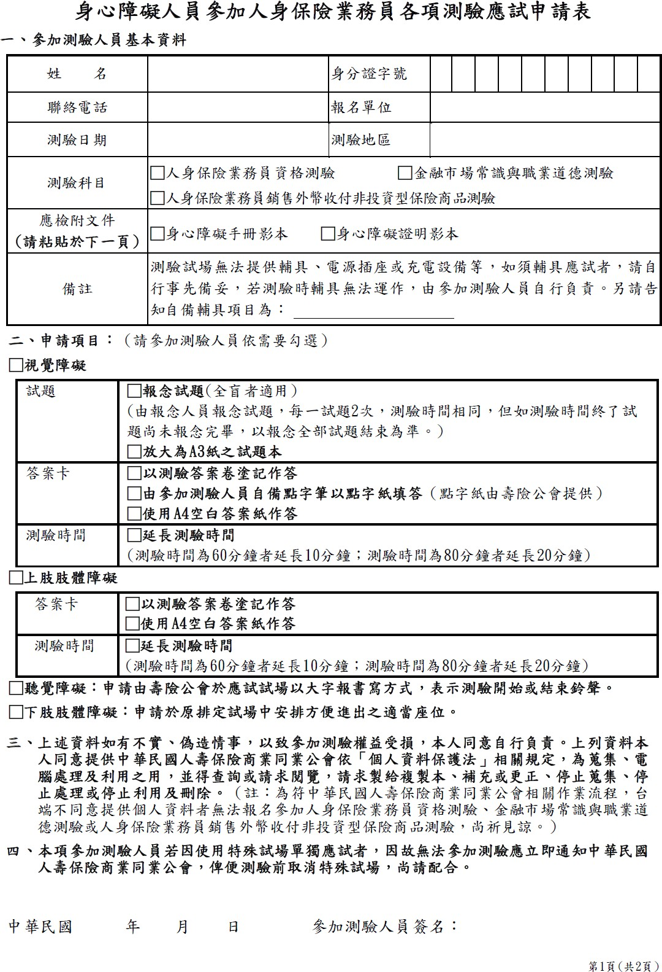

身心障礙人員參加人身保險業務員各項測驗慮試申請表（續）
慮檢附文件粘貼處：

身心障礙手冊 或身心暐礙證明景多本 黏 貼處 身心障礙手冊 或身心陸礙證明影本黏貼處
（正面） （ 背 面）

第2頁（ 共2頁）

